Plataforma de gestión de ubicaciones

MU Praktikak es la aplicación de Mondragon Unibertsitatea para la gestión de las diferentes actividades de aprendizaje del programa Dual.
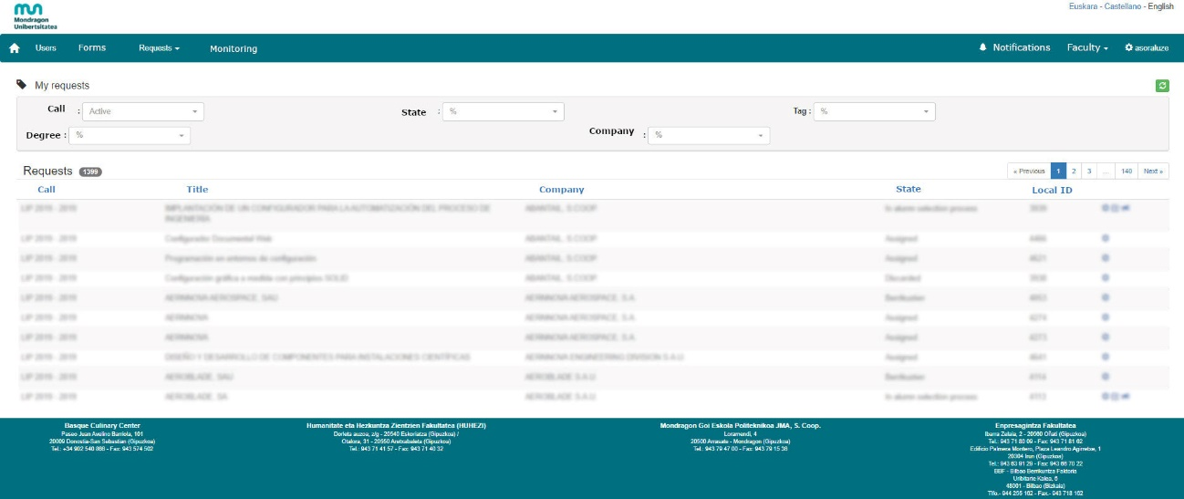

Figure 1: MU Praktikak – Plataforma de gestión de programas dual
Los grupos que tienen acceso a la aplicación son:
- Estudiantes
- Coordinadores de doble titulación MU
- Gerentes de recursos humanos de la empresa
- Tutores de empresa
- Tutores MU
- Coordinadora de servicios académicos y Programa Dual

Las funcionalidades disponibles según el grupo son las siguientes:
Estudiantes
Los estudiantes solicitan participar en el programa de formación dual. Completan el formulario de solicitud cargando la siguiente información: CV, grado y curso académico, idiomas, preferencias geográficas, campo de interés, disponibilidad de coche.
Los estudiantes ven las ofertas de las empresas y seleccionan en los que están interesados.

Coordinadores de doble titulación
El coordinador de Doble titulación asegura que el proyecto formativo descrito por la empresa se ajusta al perfil de la titulación y se ha completado correctamente. En caso contrario, inicia un proceso de coordinación con la empresa para completar la información necesaria.
Gestionan y dan seguimiento a las solicitudes de titulación de las empresas. Los coordinadores de doble titulación animan y apoyan a los estudiantes interesados ​​en una oferta de empresa.

Responsables del departamento de RRHH de la empresa
Las empresas interesadas en unirse al programa Dual deben realizar la solicitud a través de esta aplicación y subir información sobre:
- Datos administrativos de la empresa.
- Duración del aprendizaje, contacto con la empresa (RRHH), tutor.
- Tipo de contrato de estudios (contrato empresa universidad / contrato laboral).
- Proyecto de aprendizaje (descripción / marco, objetivos y fases).
- Comentarios (asociados con los requisitos de perfil necesarios).
La empresa recibe los CV de los estudiantes interesados ​​que coinciden con la solicitud realizada. Pueden seguir el estado y evolución de sus solicitudes.
El departamento de RR.HH. recibe información de evaluación parcial y final de los aprendices de su empresa.

Tutores de empresa
Las competencias transversales y técnicas sobre las que trabajará el alumno se definen entre la empresa y el tutor académico.
El sistema de evaluación incluido en la aplicación está en línea con el desarrollo de estas competencias (competencias técnicas y transversales) y está coordinado por los tutores de la universidad y la empresa.
El cuestionario contiene ítems como habilidades técnicas y de aprendizaje, gestión de tareas, habilidades comunicativas, responsabilidad, adaptación, iniciativa, motivación, trabajo en equipo, etc.
Los tutores de la empresa pueden acceder a la información de evaluación parcial o global de sus estudiantes.

Tutores académicos
Las competencias transversales y técnicas sobre las que trabajará el alumno se definen entre la empresa y el tutor académico y se suben a la plataforma. Estos objetivos de aprendizaje se definen considerando la evolución del proceso de aprendizaje en términos de complejidad, calidad y autonomía durante el aprendizaje.
El sistema de evaluación incluido en la aplicación está en línea con el desarrollo de estas competencias (competencias técnicas y transversales) y está coordinado por los tutores de la universidad y la empresa.
El tutor completa la siguiente información de la solicitud:
- información de la reunión de seguimiento
- tabla de actividades y plan de evolución del proceso de aprendizaje
- competencias transversales y técnicas
- la evaluación del alumno

Coordinador de servicios académicos y programa dual
Los servicios académicos gestionan y publican las diferentes convocatorias del programa de aprendizaje en la plataforma y hacen seguimiento del estado de las solicitudes de la empresa y los procesos de selección de aprendices.
Esta coordinación gestiona y supervisa los procesos de aprendizaje:
- mantener y actualizar la base de datos
- historial de aprendices asignados a empresas
- información del acuerdo de aprendizaje
- hacer un seguimiento del estado del proceso de aprendizaje y la información
- registros en el EST (Suplemento europeo del título)

